广东省土木建筑学会科学技术奖

申报指引

（2025年版）

广东省土木建筑学会秘书处
2025年3月
目 录

2025年度广东省土木建筑学会科学技术评审工作安排

申报及评审流程

广东省土木建筑学会科学技术奖应用技术类推荐书

广东省土木建筑学会科学技术奖推荐项目简况表

广东省土木建筑学会科学技术奖推荐项目汇总表

广东省土木建筑学会科学技术奖申报项目形式审查主要内容

广东省土木建筑学会科学技术奖申报资料填写指引

2025年度广东省土木建筑学会科学技术奖评审工作安排

时 间 | 工 作 安 排
3月13日 | 发布2025年度广东省土木建筑学会科学技术奖申报与推荐通知；
4月15日～30日 | 受理申报项目资料；
4月初（暂定） | 2025年度广东省土木建筑学会科学技术奖指导讲座（线下或线上会议形式）
5月 | 组织初审；  初审结果公示；
6月1日～30日 | 组建专家评审委员会；  分发专家评审资料；  召开评审会议；
7月上半月 | 一等奖候选项目答辩；
7月下半月 | 奖励委员会委员对评审委员会评审结果进行审定；  审定后的结果在学会网站进行公示；
7月底 | 在学会网站公布获奖项目名单；
8月 | 制作、颁发证书

申报及评审流程
各单位所推荐的项目统一按照《广东省土木建筑学会科学技术奖应用技术类推荐书》的格式及要求填写。
申报及评审流程:
申报单位填写资料

↓
网上填报
提交纸质资料及电子版资料
+
↓
补充资料或不受理
组织形式审查
→
↓
初审合格项目公示

↓
组织专家评审

↓
一等奖候选项目答辩

↓
奖励委员会审定、公示

↓
授 奖

申报受理咨询电话： 86665529
地址：广州市先烈东路121号风洞楼2楼

广东省土木建筑学会科学技术奖项目申报书

一、项目基本情况
项目名称
申报单位  （盖章） |  |  |  | 申报等级
主要完成人
主要完成单位
主题词
项目起止时间 | 年 月 至 年 月
成果评价（鉴定） | 评价方式 |  | 评价水平
成果评价（鉴定） | 评价机构 |  | 评价时间

联系人： 联系电话（手机）： 电子邮箱：
二、项目创新点（不超过800字）

- 详细科学技术内容（原则上不少于5页，不超过15页）

- 经济效益和社会效益：
项目总投资额
年份 | 产 值 |  | 新增利润 |  | 节支总额
年份 |  |  | 直接 | 间接 | 直接 | 间接
2022
2023
2024
累计
(完成单位对经济效益确认并盖公司章或财务部门章)

社会效益：

五、主要完成人和完成单位情况
主 要 完 成 人 员 名 单

序号 | 姓名 | 性别 | 出生年月 | 职务、职称 | 会员编号 | 工作单位（简称） | 对成果创造性贡献 | 签 名
1
2
3
4
5
6
7
8
9
10
…

主 要 完 成 单 位 汇 总 表

序号 | 完 成 单 位 名 称 | 注册地 | 对成果创造性贡献 | 单位会员号 | 单位属性
1
2
3
4
5
6
7
8
…

主要完成单位情况表（每个完成单位都需填写）
单位名称
第__完成单位 |  |  | 单位属性
会员情况 |  | 理事长单位£ 副理事长单位£ 常务理事单位£ 理事单位£ 会员单位£ 其他£
联系人 |  |  |  | 联系电话 |  |  | 手机
通讯地址
成果的主要贡献
声明 | 我单位对申报书及全部材料进行了严格审查，确认该项目符合广东省土木建筑学会科学技术奖的有关规定和申报要求，材料内容属实，不存在任何违反科研诚信和有关法律法规的情形。  我单位承诺将严格按照申报要求，认真履行申报单位的义务并承担相应责任。如产生争议，保证配合做好调查和协调工作，愿意承担相应责任并接受相应处罚。  单位负责人签字：  完成单位（公章）  年 月 日

六、 申报单位情况说明及承诺
情况说明及承诺

对本项目有关情况说明如下：
- 本项目评价（鉴定）证书第 X 完成人和第 X 完成单位未列入申报项目完成人和完成单位；申报项目第 X 完成人和第 X 完成单位不在本项目评价（鉴定）证书中，原因：
- 本项目所列专利、论文著作 发明人姓名 、单位名称 权属人未列入申报完成人和完成单位，原因：
- 工法或成果奖励等证明材料的署名人和单位未列入报奖项目完成人和完成单位的情况说明格式同上
- 未能入会的单位和个人的情况。（例： 姓名 、 单位名称 符合免入会条件）
5.承诺本项目今年只申报学会科技奖，本项目未曾获得国家级省级学会协会科技奖。
我单位承诺：以上情况已与相关单位和个人进行了沟通协调，同意不参与报奖，本项目中用于报奖的知识产权不存在任何争议和纠纷，并为有效状态；参加本次评审中所提交的资料和数据全部真实、合法、有效、齐全，复印件、扫描件和原件内容一致，符合《广东省土木建筑学会科学技术奖评审办法》的要求，不存在弄虚作假情况。如因上述事项引发争议，将积极配合调查处理并承担相应责任。若未及时协调处理好争议和纠纷，同意本项目不参与评奖。

特此说明及承诺！

申报单位（盖章）：

年 月 日

七、成果评价（鉴定）意见页、完成人名单页

八、知识产权和相关获奖情况
1．本项目已获得发明专利 项；实用新型专利 项；软件著作权 项；论文 篇；著作 部；技术标准 本。
主要知识产权（限 10 项）和论文著作（限 5 项）明细表
序号 | 专利名称 | 发明人 | 专利号 | 授予时间
1
2
3
 | 软件著作权名称 | 完成人 | 登记号 | 发证时间
4
 | 论文名称 | 作者 | 期刊名称 | **年第*期
5
6
 | 著作名称 | 作者 | 出版社名称 | 出版时间
7
8
 | 技术标准名称 | 编制人员 | 发颁部门 | 发颁日期
9

2．相关获奖情况明细表
获奖项目名称 | 获奖时间 | 奖项名称 | 奖励等级 | 授奖部门（单位）

3.其他证明

九、主要附件材料（扫描或复印）
- 科技成果鉴定证书、验收报告
- 专利、软件著作权等知识产权证明
- 代表性论文、著作和技术标准
- 已获科技奖励证明
- 工程奖等其他证明
- 其他材料
广东省土木建筑学会科学技术奖申报项目简况表
（ 2025年）

 | 项目名称
 | 申报单位 |  | 单位名称（盖章）
 | 主要完成人
主 要
完成单位
 | 项目起止时间： |  |  |  | 申报等级
 | 成果评价（鉴定） | 评价方式 |  |  | 评价水平
 | 成果评价（鉴定） | 评价机构 |  |  | 评价时间
 | 关键技术及创新点：
应用情况（含经济、环境和社会效益）

知识产权情况（不超过15项）

请填写：
专利名称、专利号
软件著作权、证书号
论文名称、作者、杂志名称、发表（出版）日期
著作名称、作者、出版社、出版日期
技术标准名称、发颁部门、发颁日期

获奖情况

简况表所列明的内容须与证明材料附件一致，内容不超过1页（2P），A4双面复印。

广东省土木建筑学会科学技术奖申报项目汇总表
申报单位（盖章）
序号 | 项目名称 | 完成单位 | 主要完成人 | 申报奖项等级 | 项目联系人 | 联系电话

广东省土木建筑学会科学技术奖申报项目形式审查主要内容

为便于各申报单位严格审查把关，现将广东省土木建筑学会科学技术奖申报项目形式审查主要内容进行了疏理和公布，请各申报和推荐单位在报送前按照要求进行项目审查，具体内容如下：
1.重复推荐（与往年获奖项目内容基本重复，或主要证明材料重复使用）；
2.第一完成单位注册地不在广东省内，且依托项目不在广东省内的；
3.完成单位不是学会单位会员（境外单位、土木建筑行业以外的单位可例外），完成人不是学会个人会员（个别完成人，因特殊原因，可例外），例外情况，请说明理由；
4.申报单位不是第一或第二完成单位；
5.申报项目可能存在知识产权争议：知识产权（含专利、论文著作、软件著作）权属人至少有一人是项目完成人，权属人不在报奖完成人内的，需要在情况说明里列明并同意此专利或论文著作作为申报项目的支撑材料；
6.申报项目已获得国家、省部级科技奖励或省级和国家级学（协）会等社团科学技术奖励不再申报本奖项，项目的工程创优奖和勘察设计奖不算科学技术奖，可作为支撑材料；
7.申报项目完成人和完成单位前三名与鉴定证书要一致（因特殊原因需有弃权证明，排名按顺序递进），第4名及以后不一致的，由申报单位进行情况说明并处理由此产生的争议；
8.在社会上或在行业内产生过负面影响的项目；
9.其他不符合《广东省土木建筑学会科学技术奖评审办法》，例如：
——完成人未在“完成人名单表”上签名；
——鉴定资料缺少完成人和完成单位的，无法进行一致性判断；
——单位名称与单位公章名称不一致；
——未提供申报单位盖章的知识产权承诺书；
——电子版材料与书面材料不一致；
10.成果鉴定水平未达到要求将按降级评审处理。

广东省土木建筑学会科学技术奖资料填写指引（2025年版）

申报资料通用要求

形式 | 内容 | 要求 | 数量或形式
纸质版(寄送至学会秘书处)，邮寄请用顺丰 | 项目申报书及附件材料 | 申报书正文字体不小于小四号宋体，行距不小于24磅，不大于30磅。A4纸竖向左侧胶装成册，无需另加封面 | 1份
纸质版(寄送至学会秘书处)，邮寄请用顺丰 | 项目简况表 | A4，不超过一页纸，双面复印 | 26份
纸质版(寄送至学会秘书处)，邮寄请用顺丰 | 申报项目汇总表 | A4 | 1份
网上填报 | 登录学会网站www.gdbuild.com.cn首页点击“奖项申报”，或微信小程序扫码登录系统后点击“项目管理”-“项目申报”，选择“2025年广东省土木建筑学会科学技术奖” | 按系统要求填写 | 系统填写
网上填报 | 项目申报书 | 签名盖章后扫描成PDF文件 | 系统上传附件
网上填报 | 主要附件材料 | 按顺序扫描成一个PDF文件，需设立二级索引目录 | 系统上传附件
网上填报 | 项目简况表 | WORD文件 | 系统上传附件

第一部分 学会科学技术奖项目申报书填写指引
一、项目基本情况
1.项目名称（中文）：原则上限30字。应围绕核心技术内容，简明、准确地反映出主要科技创新的内容和特征，项目名称不得出现企业名称和具体商品品牌等字样，原则上不用英文缩写。
对于单个成果鉴定的项目，项目名称应与成果鉴定名称一致。
学会科学技术奖不评审下列项目：①涉密项目，②土木工程领域以外的专业项目或学会专家库专家难以评价其成果创新性的项目，③重复申报（与往年获奖项目内容基本重复，或主要证明材料重复使用）的项目，④将已获奖项目的部分内容再次组织申报，⑤在申报整体项目的同时，将其中部分内容再次组织申报，⑥成果未实施或实施效果难以评价的项目。
允许将若干个单项技术的项目集成申报更高水平成果。
2.主要完成人、主要完成单位、申报单位：每个完成人和单位不需要编序号，中间用顿号隔开。此处由申报单位盖章，无需每个完成单位盖章。
完成单位应符合办法第十二条规定，申报单位必须是项目的第一或第二完成单位，且必须是学会会员单位。每年申报一等奖项目，会员单位限1项，理事单位限2项，常务理事单位暂不限制数量。
主要完成人同一年度同一完成人排名前三的项目申报一等奖不能超过2项。
3、申报等级：申报一等奖项目须经科技成果鉴定，达到国内领先及以上水平，申报二等奖项目须经科技成果鉴定达到国内先进及以上水平或具有发明专利。
4、项目起止时间：起始时间指项目立项、任务下达、合同签署等标志项目开始研制的日期；完成时间指整体项目通过验收、审批或正式投产日期，无法精确到“日”的，统一填写“1 日” 。
项目立项、任务下达可能是政府部门、企业主管部门、企业自身。
5.成果评价形式包括鉴定、评价、评估、评审、验收或结题等。
6、联系人必须有协调能力。
二、项目创新点
创新点按重要程度排序，限800字，不宜超过5点，正文字体为四号宋体，行距不小于24磅，不大于30磅，申报书中的创新点内容应与项目简况表中的创新点一致。
三 、 详细科学技术内容
详细科学技术内容原则上不少于5页，不超过15页。为方便专家审阅，正文字体为四号宋体，行距不小于24磅，不大于30磅。
该部分是申报书的核心内容，也是评价项目、处理异议的重要依据。应以核心知识产权证明为依据，客观、准确、完整地阐述项目的立项背景，技术内容中具有创新性、创造性的关键技术，客观、详实地对比当前国内外同类技术的要参数、效益及市场竞争力等进行阐述。经济效益显著的项目应突出关键技术或系统集成的创新性、市场竞争力、成果转化程度，以及对行业技术进步和技术跨越的促进作用。社会公益显著的项目应突出关键技术或系统集成的创新性、推广应用程度、所取得的社会效益，以及对科技发展和社会进步的意义。
主要科技创新内容可涉及理论研究、试验方案及实施、试验监测数据分析等。
四、经济效益和社会效益
近三年经济效益：仅针对本项成果所产生的经济效益进行填写。填报数据应有真实来源和支撑证据。
社会效益:应说明本项目在推动科学技术进步、保护自然资源和生态环境、提高国防能力、保障国家和社会安全、改善人民物质文化生活、提升健康水平、提高国民科学文化素质和培养人才等方面所起的作用。
五、主要完成人和完成单位情况
主要完成人名单，完成人按贡献大小排序，每个完成人需为学会个人会员，在会员编号栏填写会员编号。个别完成人因特殊原因不是学会会员的，应在“申报单位情况说明及承诺”中予以说明。
本表中的工作单位要求用单位简称，3-5字，例如粤水电、广州四建、中建钢构，能区分本项目中的各个单位即可。
若完成人在省内外，不方便在同一页签名，可分2-3页签名，所有人员都必须签名。
应严格按照学会科学技术奖评审办法的完成人数量要求填写，申报一等奖的项目完成人不超过15 人，二等奖的项目完成人不超过10 人，三等奖的项目完成人不超过5人。学会将根据实际获奖等级按顺序截取获奖项目完成人名单。
主要完成单位情况表，所列完成单位应该是学会会员单位，境外单位、土木建筑行业以外的单位、国家标准的省外参编单位可例外，但应在“申报单位情况说明及承诺”中予以说明。
单位属性可选填国有企业、民营企业、高等院校、科研机构、政府部门等。会员情况按理事长单位、副理事长单位、常务理事单位、理事单位、会员单位和其他选填，其中“其他”指正在办理入会和按规定无须入会的情况。
主要完成单位除汇总表外，每个完成单位还需填写完成单位情况表。应严格按照学会科学技术奖评审办法的完成单位名额要求填写，申报一等奖的项目完成单位数不超过10 个，二等奖的项目单位数不超过 8 个，三等奖的项目单位数不超过 3个。学会将根据实际获奖等级按顺序截取获奖项目完成单位名单。
六、申报单位情况说明及承诺
需要说明的情况应客观、真实、齐全。情况说明，列了几种常见情况，可针对具体项目予以补充，并承诺盖章。
七、成果评价（鉴定）意见页、完成人名单页
未进行成果评价的，此处空白。只须提供有主任委员（组长）签名的成果评价（鉴定）意见页，如果有多项鉴定成果（可全部列在主要附件材料中），此处请选与申报项目最密切关联的鉴定意见页和完成人名单页，无须提供专家签名页和完成单位名单页。
八、知识产权和相关获奖情况
这里只提供目录清单，具体的支撑材料复印扫描件在第九点中。
1. 知识产权（限 10 项）和论文著作（限 5 项）：
明细表前面的所列统计数据：本项目已获得发明专利 项；实用新型专利 项；软件著作权 项；论文 篇；著作 部；技术标准 本，不限数量，可按实统计。
参考广东省科技进步奖的规定，支撑材料知识产权限 10 项、论文著作技术标准限 5 项。专利号不要填写授权公告号。明细表内所列内容按与项目密切度和重要性排序，连续编号。填写支撑本项目主要科技创新点且已授权的知识产权，包括发明专利、实用新型专利、计算机软件著作权、集成电路布图设计权等，已出版的论文、著作和技术标准等。已授权和已出版是指其日期在资料截止申报日之前。
所列代表性论文、著作应以国内为主完成，知识产权归国内所有，论文、著作署名第一单位不是国内单位的，不宜列为代表性论文、著作。
知识产权权利人、发明人或论文著作作者均不是项目完成人或完成单位的，不得列入。
2相关获奖情况明细表
指本项目和本项目中某单项技术成果、完成单位（单个或多个）已获得科技成果奖励，奖励形式包括科技奖、工法、工程创优奖、勘察设计奖等获奖情况，授奖单位包括国家和省级政府科技奖励、国家级和省市级学会（协会）等社团科学技术奖励等，应明示或标记项目完成人和完成单位，方便专家核对。
3其他证明
有利于项目评奖的其他有关证明文件、材料。这里只列目录清单，具体扫描或复印件放入九的“其他证明”中。
九、主要附件材料
主要附件材料按以下顺序和要求提交，并加目录页，目录分两级，一级目录按申报书中的5级划分，即：1、科技成果鉴定证书、验收报告，2、专利、软件著作权等知识产权证明，3、代表性论文、著作和技术标准，4、工法等其他证明，5、已获科技奖励证明。二级目录为专利名称、论文名称等。
主要附件材料的电子文件应由一个文件构成，宜为PDF文档，且应建立目录页；专利、软件著作权、论文、著作、技术标准和工法等材料中的完成单位和完成人已列入申报项目完成单位和完成人的，请用颜色标示（见专利举例）；方便专家翻阅查找和判断。
1科技成果鉴定证书、验收报告：由第三方机构出具。成果鉴定材料不要将整本成果鉴定报告附上，只须且应附封面、鉴定意见页、专家名单页、完成单位名单页、完成人名单页。
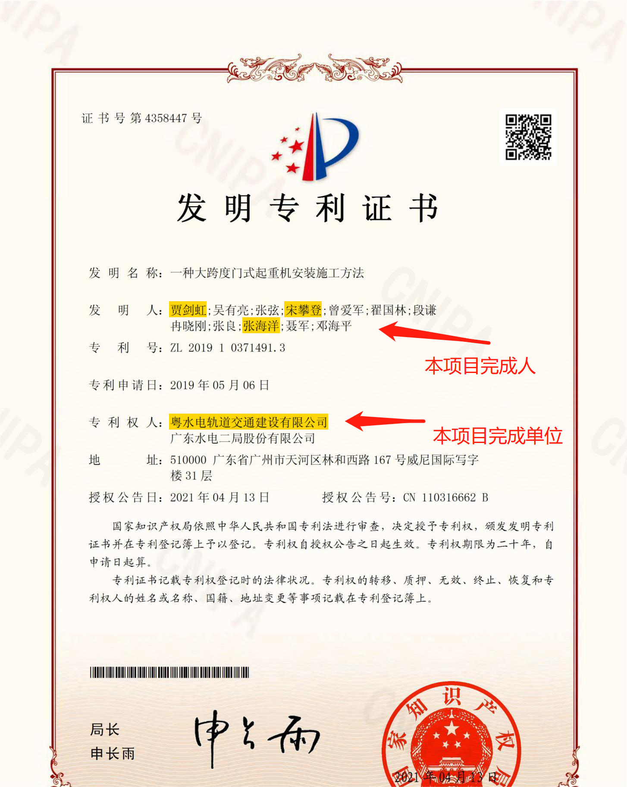
2专利、软件著作权等知识产权证明：提交授权证书页和专利摘要首页两页，专利完成单位和完成人已列入申报项目完成单位和完成人的，请用颜色标示（此要求，对第九点的所有主要附件材料均适用），如下图：

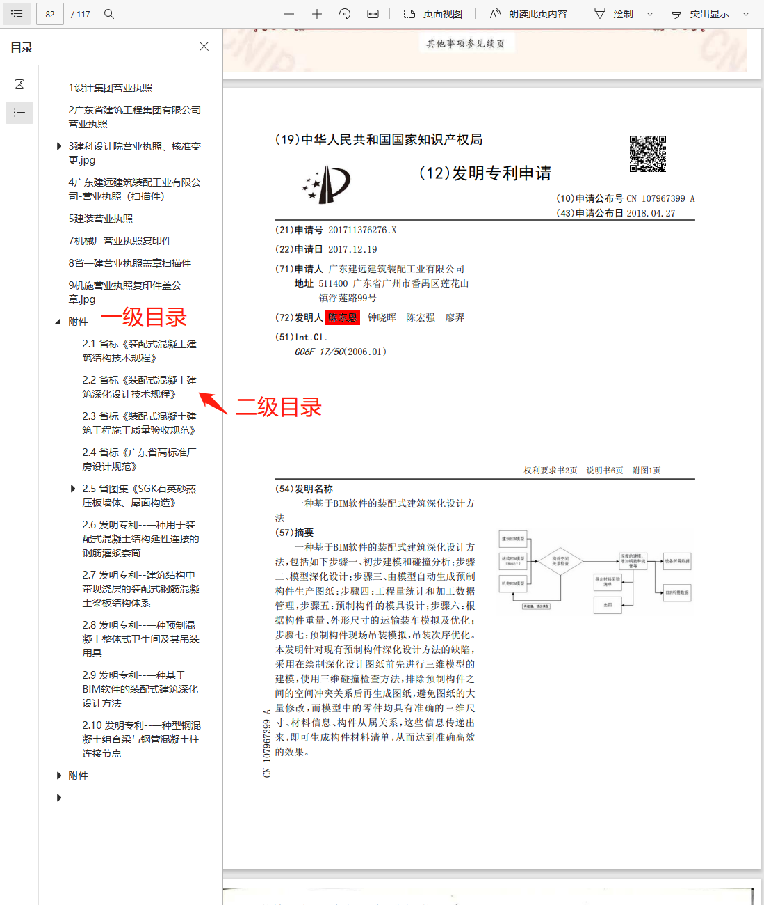
3代表性论文、著作和技术标准：论文提交发表期刊目录和论文首页；著作提交封面、版权页和作者编委页；技术标准提交封面、版权页，参编单位和参编人员名单。
4已获科技奖励证明
5工程奖等其他证明
6、其他材料
包括第八大点的第3小点的其他证明的详细材料，弃权声明也应附在此处。

第二部分 简况表填写说明
简况表是供评审组全部专家评审的材料，请认真填写。
- 简况表所填每项内容必须与申报书内容一致。
- 简况表所列的知识产权及获奖情况必须与附件材料一致。
- 简况表内容为一页双面，如所列知识产权及获奖情况证明超过一页纸，请选与本项目最密切关联的证明材料。
- 纸质简况表需由申报单位盖章，可以盖章后再复印。

第三部分 汇总表填写说明
汇总表用于评审项目分配给具体专家，项目公示公告用，请认真填写。
- 汇总表由申报单位统一填写并盖章。
- 每项内容必须与相对应的申报书、简况表内容一致，完成单位与完成人名单请认真核对，如因出现错漏字而导致证书有误，将不再更换补印。

